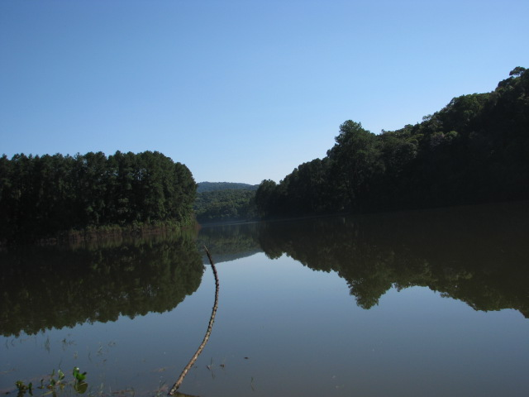
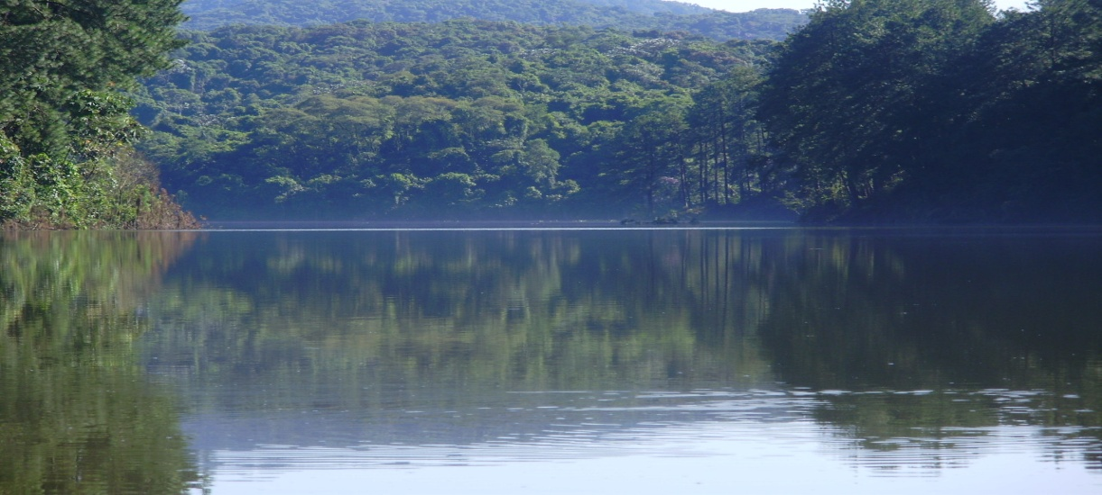
Figura 4:Vista da margem, a partir do setor sul do Reservatório Cabuçu. Fonte: Autor.
Figure 4: View margin from the southern sector Reservoir Cabuçu. Sorce: Author.

